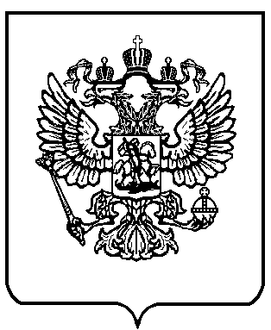

МИНИСТЕРСТВО ОБРАЗОВАНИЯ И НАУКИ
РОССИЙСКОЙ ФЕДЕРАЦИИ
(МИНОБРНАУКИ РОССИИ)

П Р И К А З

«____» _________ 2014 г. | Москва | № ________

Об утверждении федерального перечня учебников,
рекомендуемых к использованию при реализации имеющих государственную аккредитацию образовательных программ начального общего, основного общего, среднего общего образования

В соответствии с частью 7 статьи 18 Федерального закона от 29 декабря
2012 г. № 273-ФЗ «Об образовании в Российской Федерации» (Собрание законодательства Российской Федерации, 2012, № 53, ст. 7598; 2013, № 19, ст. 2326) и пунктом 5.2.9 Положения о Министерстве образования и науки Российской Федерации, утвержденного постановлением Правительства Российской Федерации от 3 июня 2013 г. № 466 (Собрание законодательства Российской Федерации, 2013, № 23, ст. 2923), Порядком формирования федерального перечня учебников, рекомендуемых к использованию при реализации имеющих государственную аккредитацию образовательных программ начального общего, утвержденным приказом Министерства образования и науки Российской Федерации от 5 сентября 2013 г. № 1047 (зарегистрирован Министерством юстиции Российской Федерации 18 октября 2013 г., регистрационный № 30213), п р и к а з ы в а ю:
- Утвердить:
федеральный перечень учебников, рекомендуемых к использованию при реализации имеющих государственную аккредитацию образовательных программ начального общего, основного общего, среднего общего образования организациями (приложение).
- Рекомендовать органам исполнительной власти субъектов Российской Федерации, осуществляющим управление в сфере образования, довести указанный федеральный перечень до сведения образовательных организаций, осуществляющих образовательную деятельность по имеющим государственную аккредитацию образовательным программам начального общего, основного общего, среднего общего образования.
- Рекомендовать образовательным организациям, осуществляющим образовательную деятельность по имеющим государственную аккредитацию образовательным программам начального общего, основного общего, среднего общего образования учебники, находящиеся в библиотечном фонде, и приобретенные в соответствии с приказом Минобрнауки России
от 19 декабря 2012 г. № 1067 использовать до их физического износа (до 5 лет).
- Признать утратившим силу приказ Министерства образования и науки Российской Федерации от 27 декабря 2011 г. № 2885 «Об утверждении федеральных перечней учебников, рекомендованных (допущенных) к использованию
в образовательном процессе в образовательных учреждениях, реализующих образовательные программы общего образования и имеющих государственную аккредитацию, на 2012/2013 учебный год» (зарегистрирован Министерством юстиции Российской Федерации 21 февраля 2012 г., регистрационный № 23290).
- Контроль за исполнением настоящего приказа возложить на Первого заместителя Министра Третьяк Н.В.

Министр | Д.В. Ливанов

